DAŇOVÝ D O KLAD FAKTURA
  Dodavatel : FLAME System s.r.o.  Dr. Maye 468/3  709 00 Ostrava  IC : 26846888 DIC : CZ26846888  Spoletnost zapsána v Obchodnim rejsttiku Krajského soudu v Ostravé, Oddll C, vloŽka 28253 |  | Faktura Clslo:  VS + ev. E. pro KH:  Popis dodávky:  Objednávka/Smlouva: | 210 240185  210240185  Náhrada škody
Telefon : +420 596 114 860 Fax . E-mail : flame@flame.cz www.flame.cz
Banka : Kornertni banka, a.s. Bank. spojeni : 35-3904890257 1 0100 KS: 0008
Dodaci adresa : Jubilejní Masarykova základni Skola a matetská škola, Thnec, ptíspévková organizace  U splavu 550  739 61 Tñnec  IC : 70640009 DIC | Odbératel : Jubilejní Masarykova základni škola a mateiská škola, Tiinec, piíspävková organizaco  U splavu 550  739 61 Tñnec  IC : 70540009 DIC
Datum splatnosti: 15.01.2025  Datum wstaveni dañového dokladu: 03.10.2024  Datum uskutetnéni zdanitelného plnéní: 03.10.2024 | Forma úhrady: Pievodnim piikazem  ZpúSOb dopraw:  Zakázka: 21-151 Vyïizuje:
Oznateni popis dodåvky
Mn0Žstvi MJ J. cena bez DPH CC bez DPH Sleva % DPH KE Celkern s DPH
WiFi AP Ruckus R350
8,00 ks | 13 000.00 104 ooo,oo  EATON sada senzorú pro monitorováni okolního prostiedi | 21 840,00 | 21 | 1 25 840,00
1,00 ks | 3 578,00 3 578,00  Oprava rozvodu elektrického napötí v serverovnö | 751.38 | 21 | 4 329,38
1,00 kS | 3 ooo,oo 3 ooo,oo | 630,00 | 21 | 3 630,00

Fakturace celkem Kč | 133 799,38
Rekapitulace DPH
Sazba |  | Základ | DPH | Celkern
Základnl sazba | 21 | 110 578,00 | 23 221 | 133 799,38
Celkem |  | 110 578,00 | 23 221 | 133 799,38

-
Citelný podpis .
Datum prevzetí :
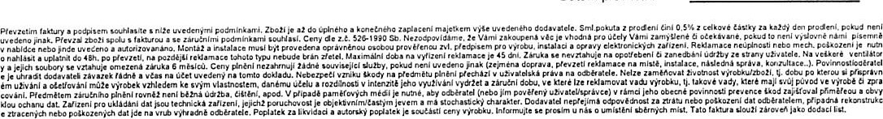

Vystavil : Mgr. Denisa Cetivová
Zpracováno systémem HELIOS iNuvio Faktura : 210240185 Strana: 1 / 1
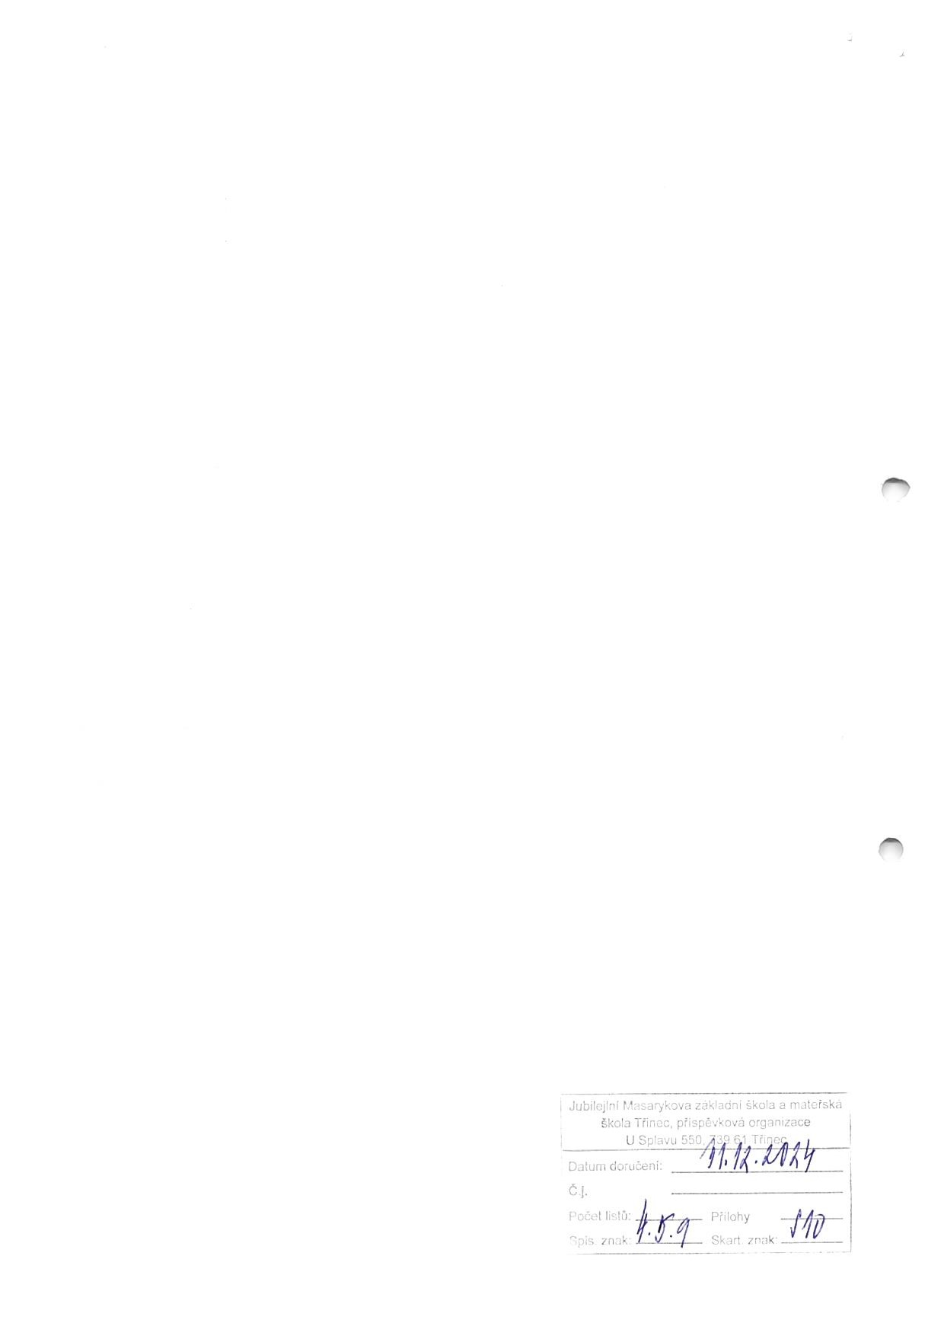

FL /VIE
Jubilejní Masarykova základní škola a mateřská škola, Třinec, příspěvková organizace
U splavu 550
739 61 Třinec v Ostravě dne 3 no.2024
Věc: Žádost o náhradu škody
Vážení,
Vlivem mimořádné události způsobené povodní v září 2024, Vás žádáme o náhradu škody u níže uvedené poškozené elektroniky, kterou Vám dodavatel FLAME Systém s.r.o., se sídlem Dr. Mave 468/3, 709 CO Ostrava, IČ 26846888 dodává v rámci veřejné zakázky „Vnitřní konektivita v budově JMZŠ Třinec Il”
Seznam poškozené elektroniky:
- WiFi-AP Ruckus R350 -8 ks
- EATON sada senzorů pro monitorování okolního prostředí — 1 ks
- Oprava rozvodu elektrického napětí v serverovně
(3
trava-vananske Hory C. 28253
jednatel FLAME Systém s.r.o.
Příloha č. I Fotografie poškozené elektroniky
Příloha č. 2 Faktura č. 210240185

FLAME System s.r.o.
Dr. Mave 468/3
Ostrava — Mariánské Hory. 709 oo http://www.flarne_cz e-mail: flarne@flarne.c: tel.: 596 138 413



